トーキョー女子映画部ニュースご紹介のお願い
お世話になります。ぜひとも貴媒体にてニュース掲載をお願い致します。
※恐れ入りますが掲載頂ける際は、【DATE MOVIE AWARDS 3rd】というキャンペーン名と、「トーキョー女子映画部」による調査ということを必ず記載頂きますようご協力をお願い致します。
自宅での映画デートを成功させるには？映画好き女子が投票で選んだデート・ムービー、映画デートについて女子の本音を発表

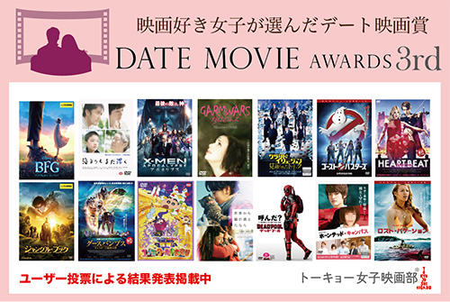
映画好き女子が集まるトーキョー女子映画部では、デート向きの映画をユーザーの投票で決定する【DATE MOVIE AWARDS 3rd／第3回デート・ムービー・アワード】を実施。今回も、本キャンペーンに参加のDVDメーカーが、デートにオススメの作品をエントリーし、ユーザーの投票により、【初デート向き部門】【吊り橋効果部門】【親密カップル向き部門】の３部門で大賞を決めました。審査したのは、トーキョー女子映画部の正式部員のうち、353名。合わせて映画デートについての調査も行いました。

【DATE MOVIE AWARDS 3rd／第3回デート・ムービー・アワード】結果発表！

【初デート向き部門】
＜大賞＞
『オデッセイ』
＜ほかノミネート作品＞50音順
『青空エール 映画 クレヨンしんちゃん』『爆睡！ユメミーワールド大突撃』
『グランド・イリュージョン 見破られたトリック』『ゴーストバスターズ』
『ジャングル・ブック』『ダーティー・コップ』『BFG：ビッグ・フレンドリー・ジャイアント』

【吊り橋効果部門】
＜大賞＞
『007 スペクター』
＜ほかノミネート作品＞50音順
『インデペンデンス・デイ：リサージェン』『X-MEN：アポカリプス』『ガルム・ウォーズ』
『ザ・ウォーク』『ホーンテッド・キャンパス』『マネーモンスター』『ロスト・バケーション』

【親密カップル向き部門】
＜大賞＞
『世界から猫が消えたなら』
＜ほかノミネート作品＞50音順
『アリス・イン・ワンダーランド／時間の旅』『海よりもまだ深く』『AMY エイミー』
『教授のおかしな妄想殺人』『山河ノスタルジア』『デッドプール』『二重生活』

そして、現在本企画は「豪華プレゼントキャンペーン」を実施中！自宅でDVDを快適に観られる豪華ホームシアターオーディオセットほか、カップルを応援する賞品がズラリ。対象作品を観て、ぜひご応募ください。対象作品には上記２４作品のほか、『グースバンプス モンスターと秘密の書』『シング・ストリート 未来へのうた』『ハートビート』『ヤング・アダルト・ニューヨーク』も入ります。

さらに、お家での映画デートにちなんだアンケートも実施。

Q：あなたにとって、相手の家、もしくは自分の家で二人っきりで会うということの意味するところは？
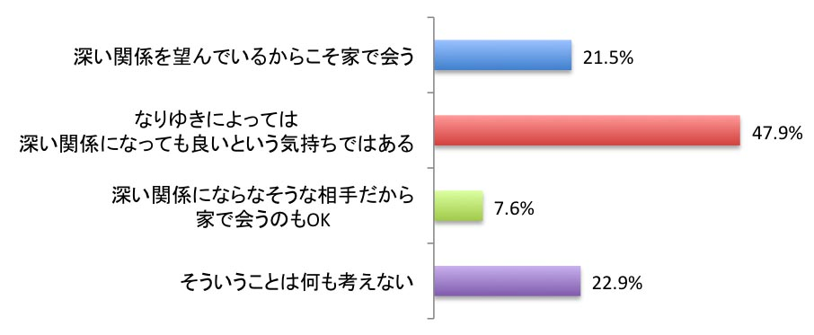
約7割が、家でのデートで深い関係になることを意識、覚悟していますが、意外にも3割は警戒心がないという結果に。お家デートを予定している男性は、相手の女性のタイプを見極めて、どこまで踏み込んで良いのかを判断するしかなさそうですが、いずれにしても、相手を大切に思って行動すれば、相手もわかってくれるのではないでしょうか。他にも映画デートにまつわる調査結果を載せていますので、ぜひご参考に。そして、プレゼントキャンペーンにも応募して、カップルで盛り上がってください。

詳しくは、下記トーキョー女子映画部のサイトへ
http://www.tst-movie.jp/Awards/DateMovieAwards3_top.html

プレゼントキャンペーン応募締切：2017年3月14日（火）23:59

主催：トーキョー女子映画部
協賛（50音順）：ウォルト・ディズニー・ジャパン／株式会社KADOKAWA／カルチュア・エンタテインメント株式会社／株式会社ソニー・ピクチャーズ エンタテインメント／東宝株式会社／20世紀フォックス ホーム エンターテイメント ジャパン株式会社／バンダイビジュアル株式会社
特別協賛：オンキヨー＆パイオニアマーケティングジャパン株式会社
協力（50音順）：株式会社ゲオ／タワーレコード株式会社／株式会社TSUTAYA／株式会社Vidaway（ヴィダウェイ）
特別協力：日本コンパクトディスク・ビデオレンタル商業組合／株式会社ラナ

■■■■■■■■ 報道関係者様用【お問い合わせ先】 ■■■■■■■■
トーキョー女子映画部 http://www.tst-movie.jp
●トーキョー女子映画部（株式会社TSトーキョー） 担当：武内（たけうち）
メール：media@tst-movie.jp 電話：03-6380-5831

